**Расчет запаса устойчивости по норме решения матричного уравнения Ляпунова**

**ЦЕЛЬ**

Рассчитать запасы устойчивости ПИ- и ПИД-регуляторов по норме решения матричного уравнения Ляпунова; сравнить с показателями устойчивости по годографу Найквиста из лабораторной работы 3.

**ХОД РАБОТЫ**

**Системы управления с непрерывным временем**

1. Для непрерывных систем управления с ПИ- и ПИД-регуляторами из первой лабораторной работы при нулевой задержке T = 0 написать программу Scilab, вычисляющую a. Матрицу A системы в нормальной форме первого порядка с матрицами A, B, C b. Решение H уравнения Ляпунова $A^{T}H + HA = -I$ c. Собственные числа H с проверкой положительной определённости H > 0 d. Показатель устойчивости

2. Сравнить ПИ- и ПИД- регуляторы по значению показателя устойчивости κ(A). Объяснить физический смысл показателя κ(A)

**Системы управления с дискретным временем**

1. Для дискретных систем управления ПИ- и ПИД-регуляторами из третьей лабораторной работы (при задержке T = 1.5), записанных в нормальной форме первого порядка с матрицами $A_{d}B_{d}C_{d}$, написать программу Scilab, которая вычислит a. Решение Hd дискретного уравнения Ляпунова $A_{d}H_{d}A_{d} – H_{d} = -I$ b. Собственные числа Hd с проверкой положительной определенности Hd > 0 c. Показатель устойчивости

2. Сравнить дискретные ПИ- и ПИД-регуляторы по значению показателя устойчивости $κ_{d}(A_{d}).$ Объяснить физический смысл показателя $κ_{d}(A_{d})$

**Системы управления с непрерывным временем**

**Пи-Регулятор:**

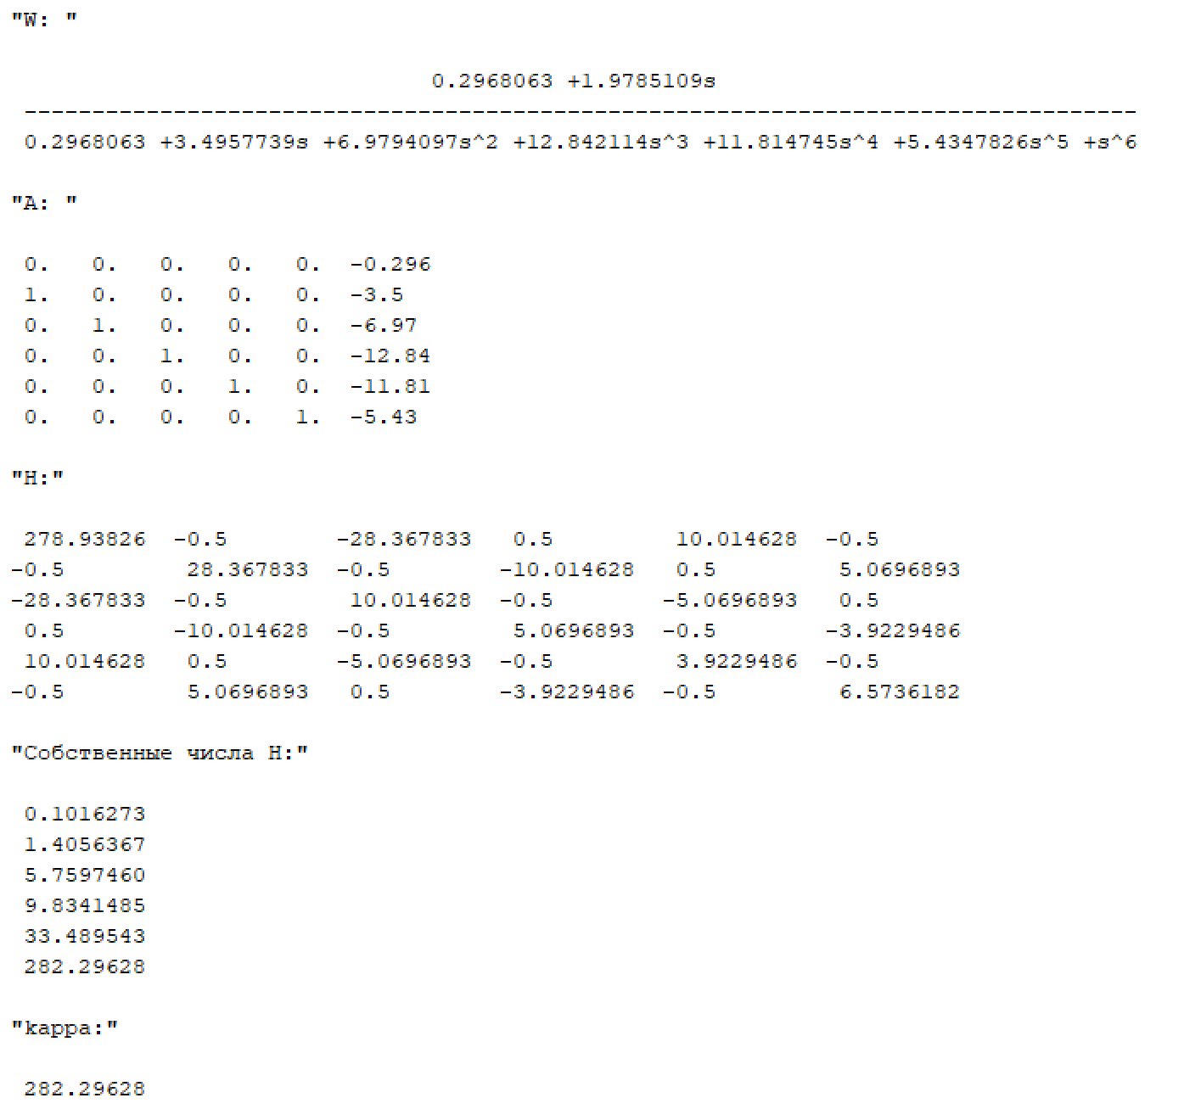

**Пид-Регулятор:**

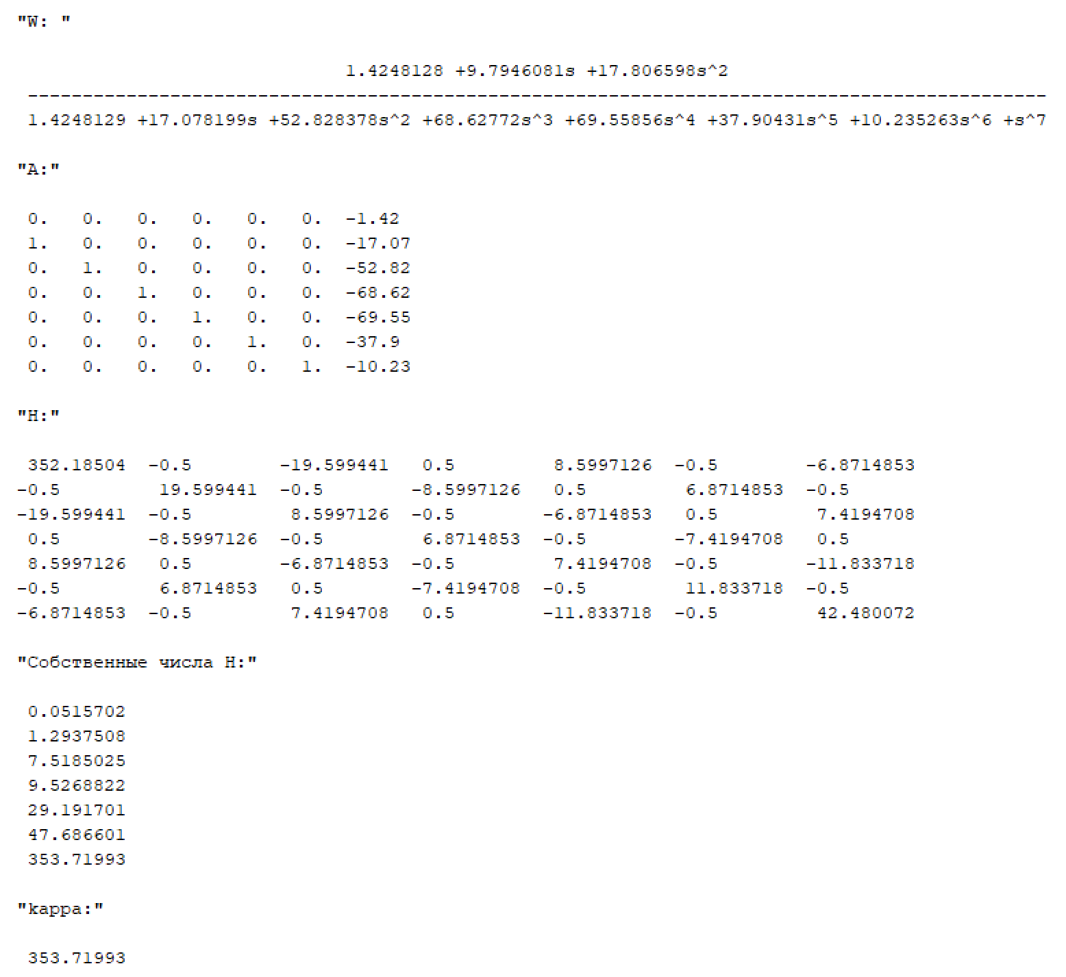

**Системы управления с дискретным временем**

**Пи-Регулятор:**

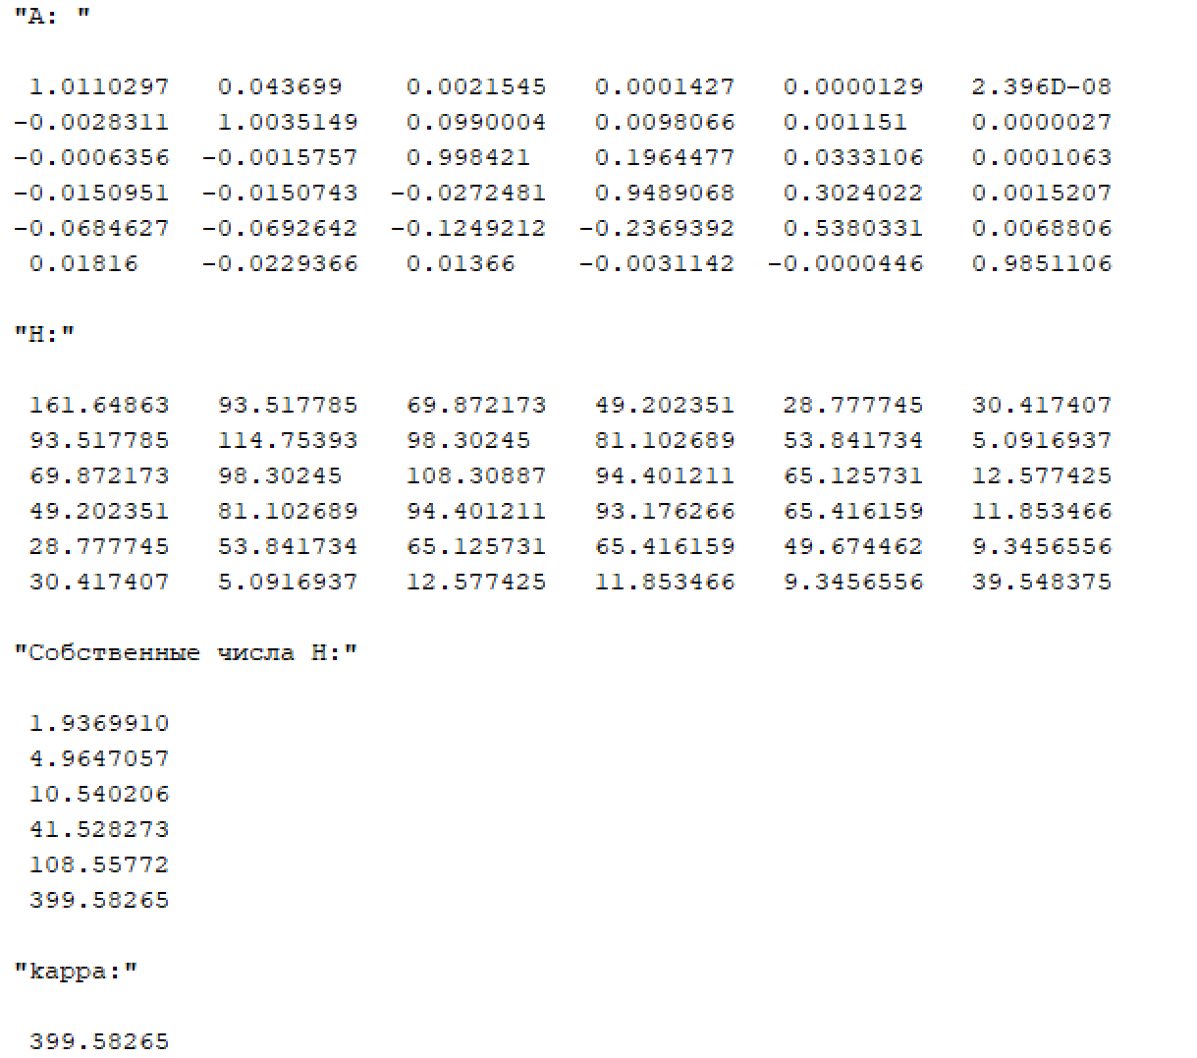

**Пид-Регулятор:**

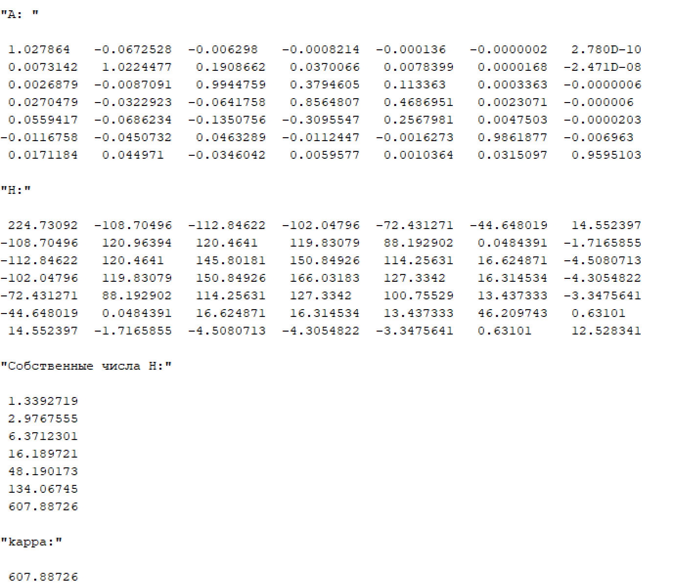

**Приложение:**

**Непрерывное время:**

**ПИ:**

n = 5;

T0 = 0.92;

K = 0.652;

Ti = 6.666;

s=poly(0,'s');

W1=2*(1+1/(Ti*s))*K*(1/(1+T0*s)^n);

W=W1/(1+W1);

disp("W: ", W);

A = [ *// Матрицу A строим по W (Форма Фробениуса)*

0 0 0 0 0 -0.296;

1 0 0 0 0 -3.5;

0 1 0 0 0 -6.97;

0 0 1 0 0 -12.84;

0 0 0 1 0 -11.81;

0 0 0 0 1 -5.43;

]

disp("A: ", A);

I=eye(A);

H=lyap(A,-I,'c'); *// Находим H из уравнения Ляпунова: A^T H+HA=-I*

disp('H:', H);

l=spec(H); *// Находим собственные значения (спектр) матрицы H*

disp('Собственные числа H:', l);

k = norm(H,2); *// Находим количественный запас устойчивости*

disp('kappa:', k);

**ПИД:**

n = 5;

T0 = 0.92;

K = 0.652;

Ti = 6.666;

Td = Ti/4;

Ts = Td/8;

s=poly(0,'s');

W1=2*(Td*s/(1+Ts*s)+1+1/(Ti*s))*K*(1/(1+T0*s)^n);

W=W1/(1+W1);

disp("W: ", W);

A = [ *// Матрицу A строим по W (Форма Фробениуса)*

0 0 0 0 0 0 -1.42;

1 0 0 0 0 0 -17.07;

0 1 0 0 0 0 -52.82;

0 0 1 0 0 0 -68.62;

0 0 0 1 0 0 -69.55;

0 0 0 0 1 0 -37.9;

0 0 0 0 0 1 -10.23;

]

disp('A:',A);

I=eye(A);

H=lyap(A,-I,'c'); *// Находим H из уравнения Ляпунова: A^T H+HA=-I*

disp('H:', H);

l=spec(H); *// Находим собственные значения (спектр) матрицы H*

disp('Собственные числа H:', l);

k = norm(H,2); *// Находим количественный запас устойчивости*

disp('kappa:', k);

**Дискретное время:**

**ПИ:**

n = 5;

T0 = 0.92;

K = 0.652;

Ti = 6.666;

s=poly(0,'s');

W1=2*(1+1/(Ti*s))*K*(1/(1+T0*s)^n);

W=W1/(1+W1);

disp("W: ", W);

h=0.1;

sys = syslin('c', W);

sysd=dscr(sys,h);

A = sysd.A;

disp('A: ', A);

I=eye(A);

H=lyap(A,-I,'d');

disp('H:', H);

l=spec(H);

disp('Собственные числа H:', l);

disp('kappa:', norm(H, 2));

**ПИД:**

n = 5;

T0 = 0.92;

K = 0.652;

Ti = 6.666;

Td = Ti/4;

Ts = Td/8;

s=poly(0,'s');

W1=2*(Td*s/(1+Ts*s)+1+1/(Ti*s))*K*(1/(1+T0*s)^n);

W=W1/(1+W1);

disp("W: ", W);

h=0.1;

sys = syslin('c', W);

sysd=dscr(sys,h);

A = sysd.A;

disp('A: ', A);

I=eye(A);

H=lyap(A,-I,'d');

disp('H:', H);

l=spec(H);

disp('Собственные числа H:', l);

disp('kappa:', norm(H, 2));